|  |  |
| --- | --- |
|  | МИНИСТЕРСТВО ОБРАЗОВАНИЯ И НАУКИ РЕСПУБЛИКИ ТАТАРСТАН  **Государственное автономное профессиональное образовательное учреждение**  **«ЗЕЛЕНОДОЛЬСКИЙ МЕХАНИЧЕСКИЙ КОЛЛЕДЖ»** (ГАПОУ «ЗМК») |

**09.02.03 «Программирование в компьютерных системах»**

**МДК 03.01. ТЕХНОЛОГИЯ РАЗРАБОТКИ ПРОГРАММНОГО ОБЕСПЕЧЕНИЯ**

**СЕМЕСТРОВАЯ РАБОТА**

**Тема: «Библиотека»**

**Исполнитель**: Лавонин Максим Сергеевич

**Группа**: 205

**Преподаватель:** Алемасов Евгений Павлович

**Дата сдачи** 15.12.2023 **Оценка** ____________

**Подпись преподавателя**  _______________________

**ЗЕЛЕНОДОЛЬСК – 2023**

**СОДЕРЖАНИЕ**

Проблема предметной области 3

Цель разработки программного обеспечения 5

Задачи для достижения поставленной цели 7

Построение диаграммы вариантов использования (UseCase Diagram) 9

Построение диаграммы последовательности (Sequence Diagram) 10

Построение диаграммы деятельности (Activity Diagram) 11

Построение диаграммы состояний (State Diagram) 12

Построение диаграммы классов (Class Diagram) 13

Разработка прототипа программного продукта 14

# **Проблема предметной области**

# Проблемы в предметной области библиотеки охватывают различные аспекты, от традиционных вызовов до современных изменений в информационной среде. Вот несколько ключевых проблем, связанных с библиотеками:

# **Доступность и Финансирование:**

# Неравномерное распределение библиотечных ресурсов между различными регионами и сообществами.

# Ограниченное финансирование, что может привести к сокращению услуг и коллекций.

# **Технологическое обновление:**

# Необходимость постоянного обновления технологической базы библиотек для соответствия современным стандартам и требованиям пользователей.

# Интеграция цифровых технологий и электронных ресурсов с традиционными бумажными коллекциями.

# **Информационная Политика:**

# Проблемы в обработке и фильтрации информации с учетом растущего объема данных и их доступности через интернет.

# Необходимость разработки эффективных стратегий оценки качества информации.

# **Обучение и Развитие Компетенций:**

# Недостаточная подготовка библиотекарей к работе с новыми технологиями и изменениями в информационной среде.

# Необходимость внедрения программ обучения и повышения квалификации для персонала библиотек.

# **Социокультурные Трансформации:**

# Изменение потребностей и ожиданий пользователей библиотек в связи с развитием общества.

# Проблемы в привлечении новых аудиторий и поддержании интереса к библиотечным услугам.

# **Авторские Права и Доступ к Информации:**

# Сложности в управлении авторскими правами в цифровом пространстве.

# Необходимость баланса между свободным доступом к информации и соблюдением законов об авторском праве.

# **Устойчивость и Экологические Аспекты:**

# Проблемы устойчивости в использовании бумажных ресурсов и необходимость перехода к более экологичным методам сохранения информации.

# Вопросы управления отходами и внедрения зеленых технологий в библиотечных процессах.

# Эти проблемы представляют собой сложный набор вызовов, которые требуют внимания и совместных усилий со стороны библиотечных организаций, образовательных учреждений, государственных органов и общества в целом.

# **Цель разработки программного обеспечения**

# Цель разработки программного обеспечения для библиотеки состоит в обеспечении эффективного и современного управления библиотечными ресурсами, а также улучшении обслуживания пользователей.

# Вот несколько ключевых целей, которые могут стать основой для создания программного обеспечения для библиотек:

# **Автоматизация Процессов:**

# Обеспечение автоматизации рутинных задач, таких как учет книг, регистрация новых материалов, ведение читательских карт и выдача книг, для повышения эффективности работы библиотеки.

# **Управление Коллекцией:**

# Создание системы для эффективного управления и отслеживания книжной коллекции, включая учет поступления новых материалов, исключение устаревших, а также организацию электронных ресурсов.

# **Повышение Доступности:**

# Разработка пользовательского интерфейса, который обеспечивает легкий доступ к каталогу, электронным ресурсам и другим услугам библиотеки, с использованием современных технологий.

# **Улучшение Обслуживания Читателей:**

# Создание системы учета запросов и предложений читателей, чтобы повысить уровень обслуживания и адаптировать библиотечные услуги под потребности аудитории.

# **Интеграция Технологий:**

# Обеспечение интеграции современных технологий, таких как электронные каталоги, онлайн-бронирование, электронные читательские карты, чтобы облегчить взаимодействие пользователей с библиотечными ресурсами.

# **Аналитика и Отчетность:**

# Введение средств анализа данных для оценки использования ресурсов библиотеки, предоставления статистики по посещаемости, популярности материалов и другим ключевым метрикам.

# **Безопасность и Конфиденциальность:**

# Обеспечение высокого уровня безопасности для хранения и обработки конфиденциальных данных пользователей, включая личные данные и историю чтения.

# **Гибкость и Масштабируемость:**

# Создание гибкой и масштабируемой архитектуры программного обеспечения, которая легко адаптируется к изменениям в потребностях библиотеки и росту её ресурсов.

# Целью разработки программного обеспечения для библиотеки является создание современной, интегрированной и удобной системы, способной эффективно поддерживать потребности пользователей и повышать эффективность управления библиотечными ресурсами.

# **Задачи для достижения поставленной цели**

# Для успешного достижения поставленной цели в разработке программного обеспечения для библиотеки необходимо определить ряд конкретных задач, которые обеспечат реализацию задуманной системы.

# Вот несколько ключевых задач, направленных на достижение поставленной цели:

# **Анализ и Оценка Требований:**

# Провести детальный анализ требований пользователей и библиотечного персонала к программному обеспечению, учесть все особенности и нюансы, связанные с работой библиотеки.

# **Проектирование Интерфейса:**

# Разработать интуитивно понятный и удобный пользовательский интерфейс для обеспечения простого доступа к каталогам, ресурсам и услугам библиотеки.

# **Автоматизация Процессов Учета:**

# Создать систему автоматизации учета библиотечных ресурсов, включая процессы регистрации новых материалов, учета выдачи и возврата книг, а также ведения электронных каталогов.

# **Разработка Модуля Аналитики:**

# Внедрить модуль аналитики, который позволит отслеживать и анализировать данные по посещаемости, популярности материалов, запросам пользователей и другим ключевым метрикам.

# **Интеграция Электронных Ресурсов:**

# Обеспечить интеграцию современных электронных ресурсов, таких как электронные книги, журналы и базы данных, для расширения доступности и разнообразия предоставляемых материалов.

# **Обеспечение Безопасности Данных:**

# Реализовать меры по обеспечению высокого уровня безопасности для хранения и обработки личных данных пользователей, в соответствии с современными стандартами безопасности.

# **Разработка Системы Обратной Связи:**

# Создать систему обратной связи для пользователей, позволяющую им предлагать улучшения, сообщать о проблемах и предоставлять рекомендации по дополнительным функциональностям.

# **Тестирование и Отладка:**

# Провести тщательное тестирование программного обеспечения, выявить и устранить возможные ошибки, гарантировать стабильную и бесперебойную работу системы.

# **Обучение Персонала:**

# Провести обучение библиотечного персонала работе с новым программным обеспечением, а также обеспечить поддержку и обновления по мере необходимости.

# **Мониторинг Использования и Оптимизация:**

# Внедрить механизм мониторинга использования системы и проводить оптимизации на основе обратной связи пользователей, требований библиотеки и изменений в информационной среде.

# Эффективная реализация этих задач содействует достижению цели, обеспечивая создание инновационного программного обеспечения, которое полностью соответствует потребностям и ожиданиям библиотечного сообщества.

# **Построение диаграммы вариантов использования (UseCase Diagram)**

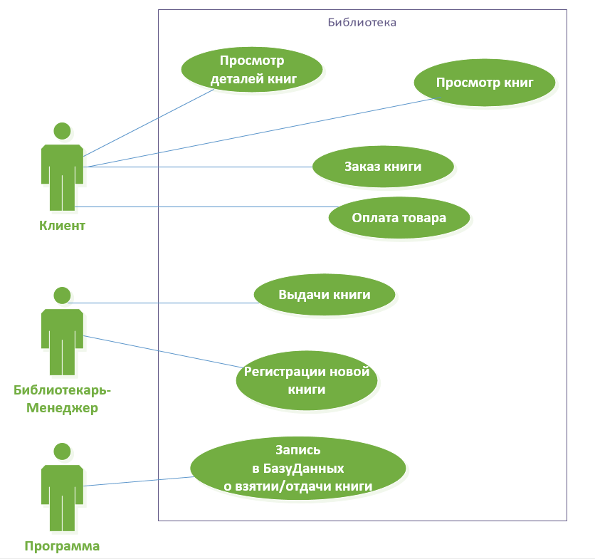

Рисунок 1- Диаграмма прецедентов

# **Построение диаграммы последовательности (Sequence Diagram)**

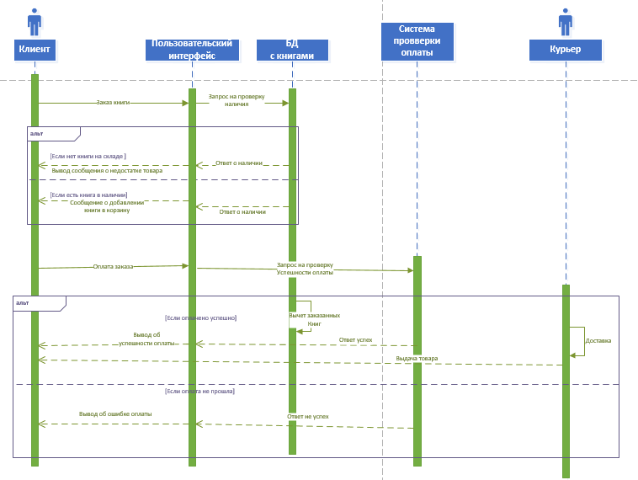

Рисунок 2- Диаграмма последовательности

# **Построение диаграммы деятельности (Activity Diagram)**

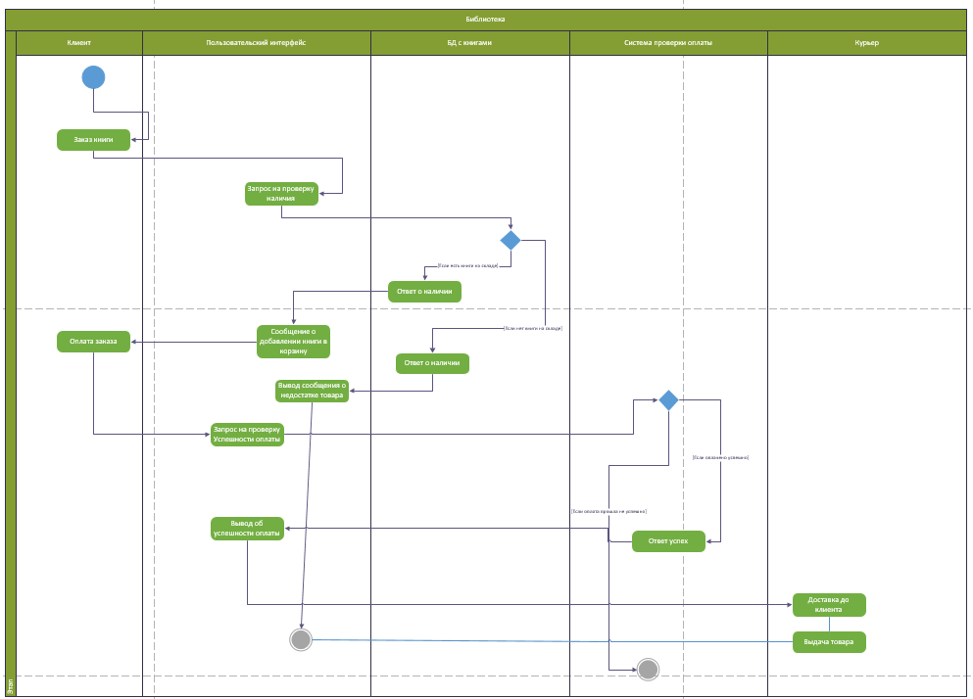

Рисунок 3- Диаграмма деятельности

# **Построение диаграммы состояний (State Diagram)**

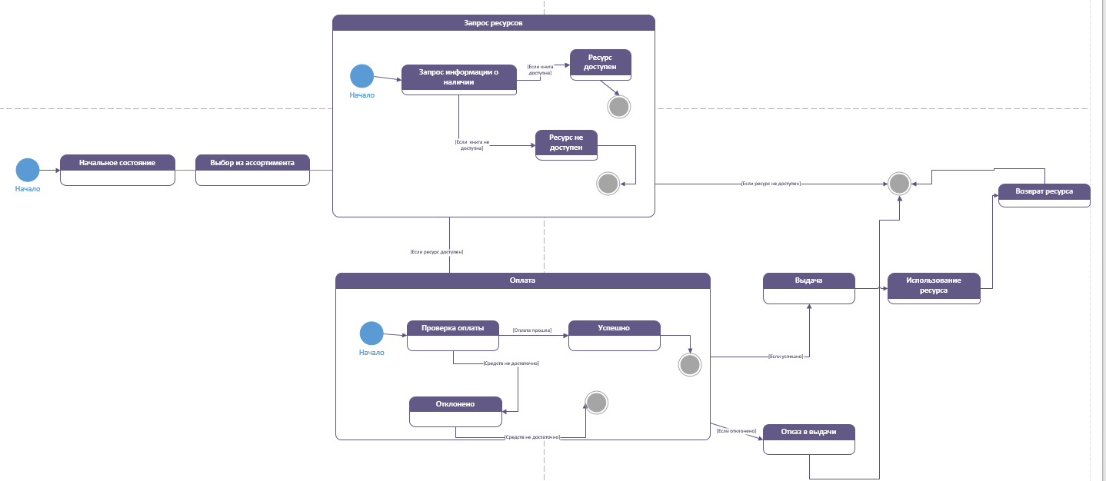

Рисунок 4- Диаграмма состояния

# **Построение диаграммы классов (Class Diagram)**

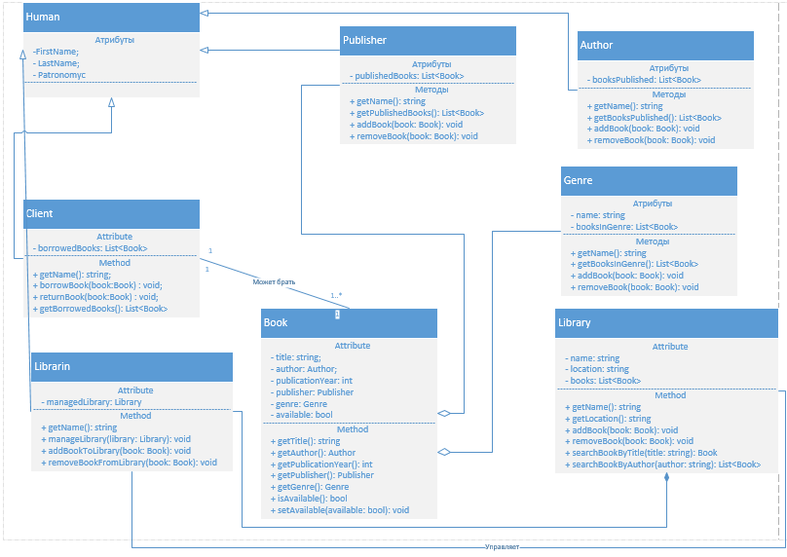

Рисунок 5- Диаграмма классов

# **Разработка прототипа программного продукта**

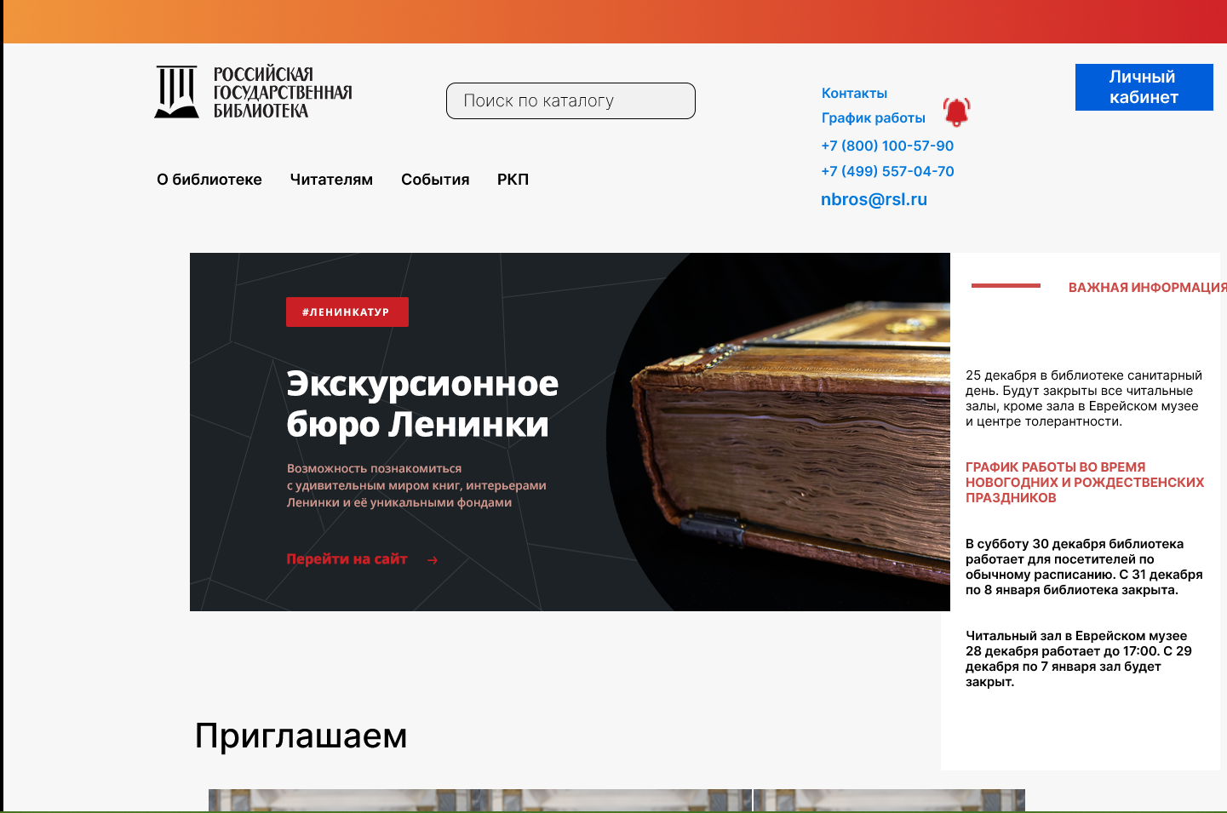

Рисунок 6- Главная (прототип)

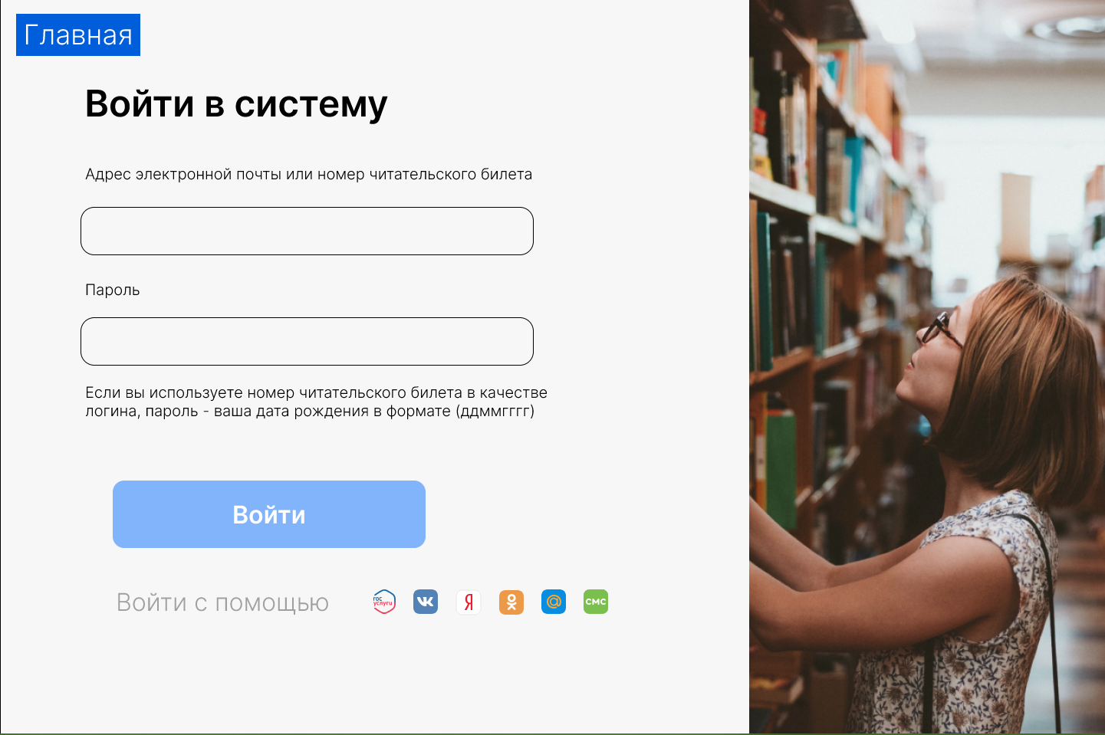

Рисунок 7- Личный кабинет (прототип)